ESTADO de Santa Catarina
MUNICÍPIO DE Sao Bernardino

AUDIÊNCIA PÚBLICA
DE AVALIAÇÃO DO CUMPRIMENTO
DAS METAS FISCAIS

1º Quadrimestre/2016

exigência legal
Lei Complementar n°101, de 04 de Maio de 2000, Art. 9°, § 4°
Art. 9º - Se verificado, ao final de um bimestre, que a realização da receita poderá não comportar o cumprimento das metas de resultado primário ou nominal estabelecidas no Anexo de Metas Fiscais, os Poderes e o Ministério Público promoverão, por ato próprio e nos montantes necessários, nos trinta dias subsequentes, limitação de empenho e movimentação financeira, segundo os critérios fixados pela Lei de Diretrizes Orçamentárias.
§ 4º - Até o final dos meses de Maio, Setembro e Fevereiro, o Poder Executivo demonstrará e avaliará o cumprimento das metas fiscais de cada quadrimestre, em Audiência Pública na comissão referida no § 1º do Art. 166 da Constituição ou equivalente nas Casas Legislativas estaduais e municipais.

temas a serem apresentados
- Execução Orçamentaria
- Metas Arrecadação
- Cronograma de Desembolso
- Aplicação de Recursos em Saúde (15%)
- Aplicação de Recursos em Educação (25%)
- Aplicação dos Recursos Recebidos do FUNDEB (60%)
- Despesas com Pessoal
- Ações de Investimentos Previstas na LDO e LOA
execução orçamentária
Lei Complementar nº 101/2000, Art. 52
LRF, Art. 52 - O relatório a que se refere o § 3º do Art. 165 da Constituição abrangerá todos os Poderes e o Ministério Público, será publicado até trinta dias após o encerramento de cada bimestre e composto de:
I - balanço orçamentário, que especificará, por categoria econômica, as:
a) receitas por fonte, informando as realizadas e a realizar, bem como a previsão atualizada;
b) despesas por grupo de natureza, discriminando a dotação para o exercício, a despesa liquidada e o saldo;
II - demonstrativos da execução das:
a) receitas, por categoria econômica e fonte, especificando a previsão inicial, a previsão atualizada para o exercício, a receita realizada no bimestre, a realizada no exercício e a previsão a realizar;
b) despesas, por categoria econômica e grupo de natureza da despesa, discriminando dotação inicial, dotação para o exercício, despesas empenhada e liquidada, no bimestre e no exercício;
c) despesas, por função e subfunção.
§ 1º Os valores referentes ao refinanciamento da dívida mobiliária constarão destacadamente nas receitas de operações de crédito e nas despesas com amortização da dívida.
§ 2º O descumprimento do prazo previsto neste artigo sujeita o ente às sanções previstas no § 2º do Art. 51.
execução orçamentária
Lei Complementar nº 101/2000, Art. 52
Receitas Arrecadadas
Receitas Correntes (I) | 3.850.784,75
Receita Tributária | 109.968,13
Receita de Contribuições | 10.930,25
Receita Patrimonial | 24.343,03
Receita Agropecuária | 0,00
Receita Industrial | 0,00
Receita de Serviços | 33.805,09
Transferências Correntes | 4.306.964,82
(-) Deduções das Transferências Correntes | -642.958,51
Outras Receitas Correntes | 7.731,94
Receitas de Capital (II) | 224.850,26
Operações de Crédito | 0,00
Alienação de Bens | 0,00
Amortização de Empréstimos | 0,00
Transferências de Capital | 224.850,26
Outras Receitas de Capital | 0,00
Total (III) = (I+II) | 4.075.635,01

execução orçamentária
Lei Complementar nº 101/2000, Art. 52
Despesas Liquidadas Por Função de Governo
01 - Legislativa | 176.888,83
04 - Administração | 531.628,90
06 - Segurança Pública | 9.405,59
08 - Assistência Social | 289.547,76
10 - Saúde | 860.545,93
12 - Educação | 985.260,56
13 - Cultura | 21.847,49
14 - Direitos da Cidadania | 12.986,61
15 - Urbanismo | 39.401,06
16 - Habitação | 18.435,38
17 - Saneamento | 12.504,07
18 - Gestão Ambiental | 0,00
20 - Agricultura | 472.523,26
22 - Indústria | 12.060,76
24 - Comunicações | 991,50
25 - Energia | 15.202,75
26 - Transporte | 368.000,36
27 - Desporto e Lazer | 28.316,74
28 - Encargos Especiais | 32.625,06
99 - Reserva de Contingência | 0,00
Total (IV) | 3.888.172,61

execução orçamentária
Lei Complementar nº 101/2000, Art. 52
Execução Orçamentária e Financeira
Superávit Financeiro do Exercício Anterior (V) | 0,00
Superávit Financeiro Apurado Até o Quadrimestre (VI) = (III-IV) | 187.462,40
Superávit (VII) = (V + VI) | 187.462,40

execução orçamentária
Lei Complementar nº 101/2000, Art. 52

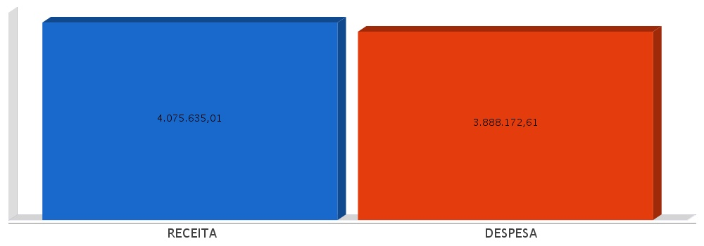
metas de arrecadação
Lei Complementar nº 101/2000, Art. 8º e Art. 13
LRF, Art. 8° - Até trinta dias após a publicação dos orçamentos, nos termos em que dispuser a lei de diretrizes orçamentárias e observado o disposto na alínea "c" do inciso I do Art. 4°, o Poder Executivo estabelecerá a programação financeira e o cronograma de execução mensal de desembolso.
Parágrafo único. Os recursos legalmente vinculados a finalidade específica serão utilizados exclusivamente para atender ao objeto de sua vinculação, ainda que em exercício diverso daquele em que ocorrer o ingresso.
LRF, Art. 13 - No prazo previsto no Art. 8°, as receitas previstas serão desdobradas, pelo Poder Executivo, em metas bimestrais de arrecadação, com a especificação, em separado, quando cabível, das medidas de combate à evasão e à sonegação, da quantidade e valores de ações ajuizadas para cobrança da dívida ativa, bem como da evolução do montante dos créditos tributários passíveis de cobrança administrativa.
metas de arrecadação
Lei Complementar nº 101/2000, Art. 8º e Art. 13

Receitas Orçamentárias | Previsão | Arrecadação | Diferença
Receitas Correntes (I) | 4.069.500,00 | 3.850.784,75 | -218.715,25
Receita Tributária | 90.616,64 | 109.968,13 | 19.351,49
Receita de Contribuições | 8.333,32 | 10.930,25 | 2.596,93
Receita Patrimonial | 6.373,28 | 24.343,03 | 17.969,75
Receita Agropecuária | 0,00 | 0,00 | 0,00
Receita Industrial | 0,00 | 0,00 | 0,00
Receita de Serviços | 32.816,68 | 33.805,09 | 988,41
Transferências Correntes | 4.629.550,16 | 4.306.964,82 | -322.585,34
(-) Deduções das Trasnrências Correntes | -706.513,40 | -642.958,51 | 63.554,89
Outras Receitas Correntes | 8.323,32 | 7.731,94 | -591,38
Receitas de Capital (II) | 0,00 | 224.850,26 | 224.850,26
Operações de Crédito | 0,00 | 0,00 | 0,00
Alienação de Bens | 0,00 | 0,00 | 0,00
Amortização de Empréstimos | 0,00 | 0,00 | 0,00
Transferências de Capital | 0,00 | 224.850,26 | 224.850,26
Outras Receitas de Capital | 0,00 | 0,00 | 0,00
Total (III) = (I+II) | 4.069.500,00 | 4.075.635,01 | 6.135,01

metas de arrecadação
Lei Complementar nº 101/2000, Art. 8º e Art. 13

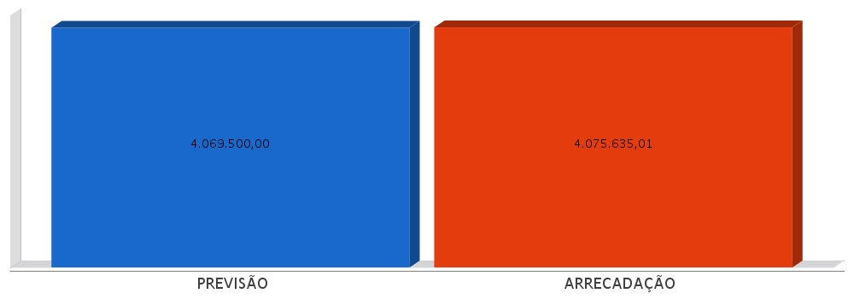
cronograma de desembolso
Lei Complementar nº 101/2000, Art. 8º e Art. 13
LRF, Art. 8° - Até trinta dias após a publicação dos orçamentos, nos termos em que dispuser a lei de diretrizes orçamentárias e observado o disposto na alínea c do inciso I do Art. 4°, o Poder Executivo estabelecerá a programação financeira e o cronograma de execução mensal de desembolso.
Parágrafo único. Os recursos legalmente vinculados a finalidade específica serão utilizados exclusivamente para atender ao objeto de sua vinculação, ainda que em exercício diverso daquele em que ocorrer o ingresso.
LRF, Art. 13 - No prazo previsto no Art. 8°, as receitas previstas serão desdobradas, pelo Poder Executivo, em metas bimestrais de arrecadação, com a especificação, em separado, quando cabível, das medidas de combate à evasão e à sonegação, da quantidade e valores de ações ajuizadas para cobrança da dívida ativa, bem como da evolução do montante dos créditos tributários passíveis de cobrança administrativa.
cronograma de desembolso
Lei Complementar nº 101/2000, Art. 8º e Art. 13

Despesas Orçamentárias | Fixadas | Realizadas | Diferença
Despesas Correntes (I) | 3.793.030,52 | 3.856.120,08 | -63.089,56
Pessoal e Encargos Sociais | 2.124.714,04 | 2.144.627,20 | -19.913,16
Juros e Amortização da Dívida | 0,00 | 0,00 | 0,00
Outras Despesas Correntes | 1.668.316,48 | 1.711.492,88 | -43.176,40
Despesas de Capital (II) | 256.466,72 | 32.052,53 | 224.414,19
Investimentos | 256.466,72 | 32.052,53 | 224.414,19
Inversões Financeiras | 0,00 | 0,00 | 0,00
Amortização da Dívida Fundada Interna | 0,00 | 0,00 | 0,00
Reserva de contingência (III) | 20.000,00 | 0,00 | 20.000,00
Reserva de contingência | 20.000,00 | 0,00 | 20.000,00
Total (IV) = (I+II+III) | 4.069.497,24 | 3.888.172,61 | 181.324,63

cronograma de desembolso
Lei Complementar nº 101/2000, Art. 8º e Art. 13

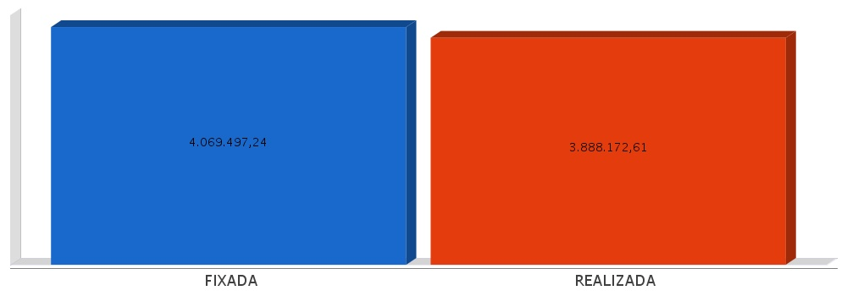
APLICAÇÃO DE RECURSOS EM AÇÕES E SERVIÇOS PÚBLICOS DE SAÚDE
ADCT, Art. 77, III e Emenda Constitucional n°29 de 13/09/2000
EC 29/2000, Art. 7º - O Ato das Disposições Constitucionais Transitórias passa a vigorar acrescido do seguinte Art. 77:
"III - no caso dos Municípios e do Distrito Federal, quinze por cento do produto da arrecadação dos impostos a que se refere o Art. 156 e dos recursos de que tratam os Art´s. 158 e 159, inciso I, alínea b e § 3º."

Receita bruta de Impostos e Transferências (I) | 3.314.324,42
Despesas por função/subfunção (II) | 860.545,93
Deduções (III) | 195.693,11
Despesas para efeito de cálculo (IV) = (II-III) | 664.852,82
Mínimo a ser aplicado | 497.148,69
Aplicado à maior | 167.704,13
Percentual aplicado = (IV) / (I) x 100 | 20,06

APLICAÇÃO DE RECURSOS EM AÇÕES E SERVIÇOS PÚBLICOS DE SAÚDE
ADCT, Art. 77, III e Emenda Constitucional n°29 de 13/09/2000

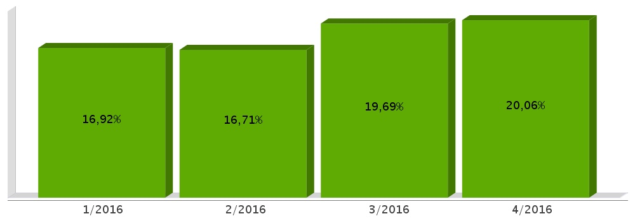
APLICAÇÃO DE RECURSOS NA
MANUTENÇÃO E DESENVOLVIMENTO DO ENSINO
Constituição Federal, Art. 212 e LDB, Art. 72
CF, Art. 212 - A União aplicará, anualmente, nunca menos de dezoito, e os Estados, o Distrito Federal e os Municípios vinte e cinco por cento, no mínimo, da receita resultante de impostos, compreendida a proveniente de transferências, na manutenção e desenvolvimento do ensino.
LDB, Art. 72 - As receitas e despesas com manutenção e desenvolvimento do ensino serão apuradas e publicadas nos balanços do Poder Público, assim como nos relatórios a que se refere o § 3º do Art. 165 da Constituição Federal.

Receita bruta de Impostos e Transferências (I) | 3.314.038,68
Despesas por função/subfunção (II) | 924.724,13
Deduções (III) | 40.332,88
Resultado líquido da transf. do FUNDEB (IV) | 20.436,69
Despesas para efeito de cálculo (V) = (II-III-IV) | 863.954,56
Mínimo a ser aplicado | 828.509,69
Aplicado à Maior | 35.444,87
Percentual aplicado = (V) / (I) x 100 | 26,07

APLICAÇÃO DE RECURSOS NA
MANUTENÇÃO E DESENVOLVIMENTO DO ENSINO
Constituição Federal, Art. 212 e LDB, Art. 72

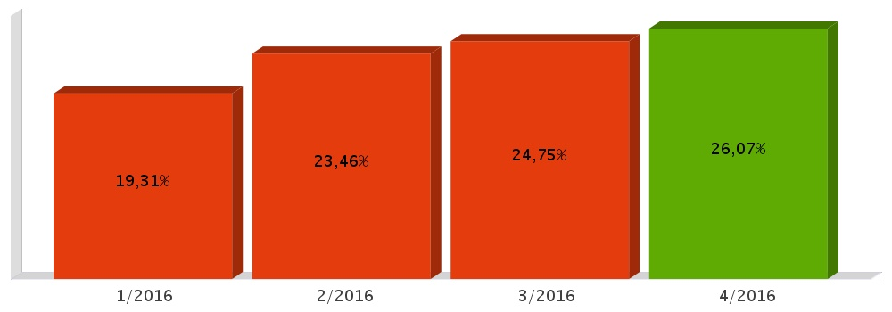
APLICAÇÃO DE 60% DOS RECURSOS DO FUNDEB NA REMUNERAÇÃO DOS PROFISSIONAIS DO MAGISTÉRIO DA EDUCAÇÃO BÁSICA
ADCT, Art. 60, XII, MP 339/2006, EC 53/2006 e Lei Federal n°9.424/96

Receita do FUNDEB (I) | 665.410,52
Despesas (II) | 439.318,16
Mínimo a ser Aplicado | 399.246,31
Aplicado à Maior | 40.071,85
Percentual Aplicado = (II) / (I) x 100 | 66,02

APLICAÇÃO DE 60% DOS RECURSOS DO FUNDEB NA REMUNERAÇÃO DOS PROFISSIONAIS DO MAGISTÉRIO DA EDUCAÇÃO BÁSICA
ADCT, Art. 60, XII, MP 339/2006, EC 53/2006 e Lei Federal n°9.424/96

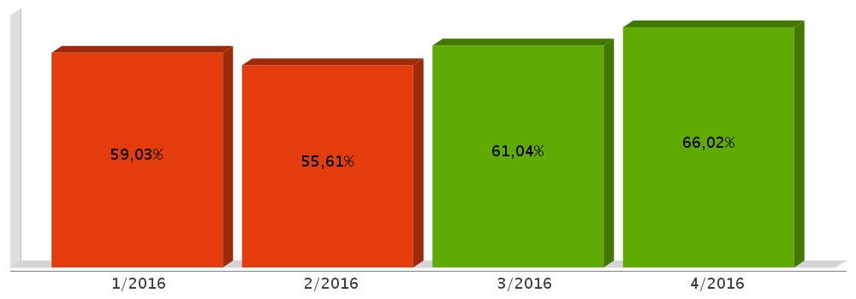
DESPESAS COM PESSOAL DO PODER EXECUTIVO
Constituição Federal, Art. 169, caput
Lei Complementar n°101/2000, Art. 19, III e Art. 20, III
CF, Art. 169 - A despesa com pessoal ativo e inativo da União, dos Estados, do Distrito Federal e dos Municípios não poderá exceder os limites estabelecidos em lei complementar.
LRF, Art. 19 - Para os fins do disposto no caput do Art. 169 da Constituição, a despesa total com pessoal, em cada período de apuração e em cada ente da Federação, não poderá exceder os percentuais da receita corrente líquida, a seguir discriminados:
III - Municípios: 60% (sessenta por cento)
LRF, Art. 20 - A repartição dos limites globais do Art. 19 não poderá exceder os seguintes percentuais:
III - na esfera municipal:
a) 6% (seis por cento) para o Legislativo, incluído o Tribunal de Contas do Município, quando houver;
b) 54% (cinquenta e quatro por cento) para o Executivo.
DESPESAS COM PESSOAL DO PODER EXECUTIVO
Constituição Federal, Art. 169, caput
Lei Complementar n°101/2000, Art. 19, III e Art. 20, III

Receita Corrente Líquida Arrecadada nos Últimos 12 (doze) Meses (I) | 11.447.215,51
Despesa Líquida com Pessoal Realizada nos Últimos 12 (doze) Meses (II) | 6.021.694,89
Limite Prudencial - 51,30% | 5.872.421,56
Limite Máximo - 54,00% | 6.181.496,38
Percentual aplicado = (II) / (I) x 100 | 52,60

DESPESAS COM PESSOAL DO PODER EXECUTIVO
Constituição Federal, Art. 169, caput
Lei Complementar n°101/2000, Art. 19, III e Art. 20, III

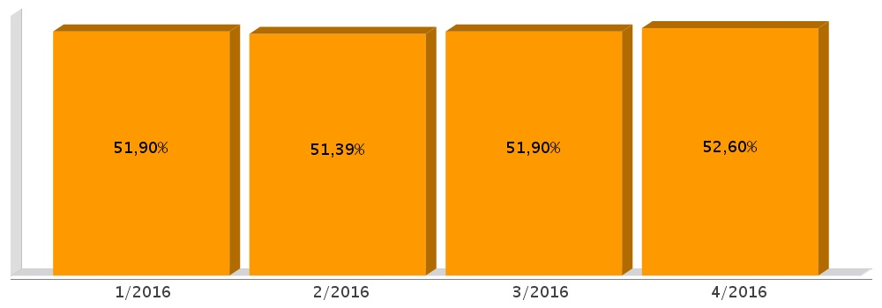
DESPESAS COM PESSOAL DO PODER LEGISLATIVO
Constituição Federal, Art. 169, caput
Lei Complementar n°101/2000, Art. 19, III e Art. 20, III

Receita Corrente Líquida Arrecadada nos Últimos 12 (doze) Meses (I) | 11.447.215,51
Despesa Líquida com Pessoal Realizada nos Últimos 12 (doze) Meses (II) | 391.992,54
Limite Prudencial - 5,70% | 652.491,28
Limite Máximo - 6,00% | 686.832,93
Percentual aplicado = (II) / (I) x 100 | 3,42

DESPESAS COM PESSOAL DO PODER LEGISLATIVO
Constituição Federal, Art. 169, caput
Lei Complementar n°101/2000, Art. 19, III e Art. 20, III

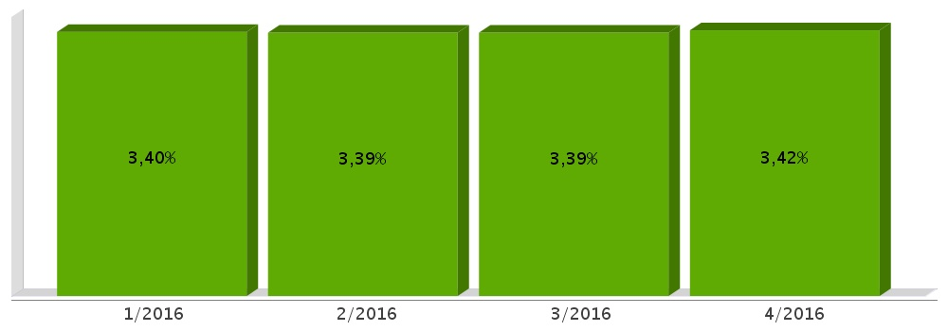
DESPESAS COM PESSOAL CONSOLIDADO
Constituição Federal, Art. 169, caput
Lei Complementar n°101/2000, Art. 19, III e Art. 20, III

Receita Corrente Líquida Arrecadada nos Últimos 12 (doze) Meses (I) | 11.447.215,51
Despesa Líquida com Pessoal Realizada nos Últimos 12 (doze) Meses (II) | 6.413.687,43
Limite Prudencial - 57,00% | 6.524.912,84
Limite Máximo - 60,00% | 6.868.329,31
Percentual aplicado = (II) / (I) x 100 | 56,03

DESPESAS COM PESSOAL CONSOLIDADO
Constituição Federal, Art. 169, caput
Lei Complementar n°101/2000, Art. 19, III e Art. 20, III

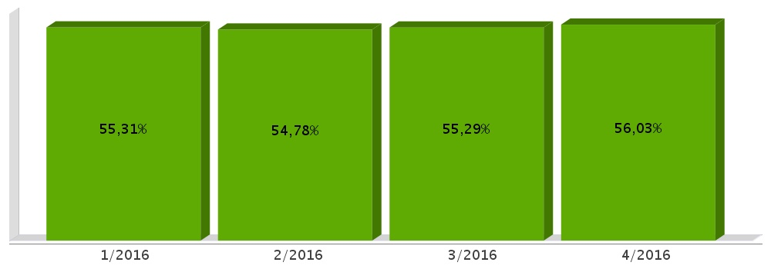
ACOMPANHAMENTO DAS AÇÕES DE
INVESTIMENTOS PREVISTAS NA LDO E LOA
Lei Complementar n° 101/2000, Art. 9°, § 4°
LRF, Art. 59 - O Poder Legislativo, diretamente ou com o auxílio dos Tribunais de Contas, e o sistema de controle interno de cada Poder e do Ministério Público, fiscalizarão o cumprimento das normas desta Lei Complementar, com ênfase no que se refere a:
I - Cumprimento das metas estabelecidas na lei de diretrizes orçamentárias.

Unidade Gestora: 01 - MUNICIPIO DE SAO BERNARDINO
Projeto/Atividade | Previsão | Suplementações | Anulações | Execução | Saldo atual
1002 - Apoio a Construção de Centros Comunitários
 | 15.000,00 | 0,00 | 15.000,00 | 0,00 | 0,00
1004 - Instalação de Sistema de Abastecimento de Água
 | 1.000,00 | 58.000,00 | 0,00 | 0,00 | 59.000,00
1005 - Construção de Pontes
 | 21.000,00 | 6.222,77 | 6.222,77 | 16.243,97 | 4.756,03
1006 - Pavimentação de Ruas
 | 15.000,00 | 500,00 | 500,00 | 1.939,20 | 13.060,80
1007 - Apoio a Construção de Unid. Habitacionais - Urbano
 | 30.000,00 | 2.133,30 | 0,00 | 32.131,30 | 2,00
1010 - Ampliação de Área Industrial
 | 1.000,00 | 22.073,18 | 0,00 | 12.060,76 | 11.012,42
1011 - Ampliação de Rede Física do Ensino
 | 1.000,00 | 0,00 | 0,00 | 0,00 | 1.000,00
1014 - Aquisição de Equipamentos Agricolas
 | 50.000,00 | 0,00 | 30.000,00 | 0,00 | 20.000,00
1017 - Construção do Centro de Eventos
 | 1.000,00 | 0,00 | 0,00 | 0,00 | 1.000,00
1019 - Aquisição de Veículo para Transp. Escolar
 | 78.732,35 | 0,00 | 0,00 | 0,00 | 78.732,35
1020 - Aquisição de Veículos/Caminhões/Maqs. para Sec. Infra-Estrut
 | 400.000,00 | 0,00 | 379.660,00 | 0,00 | 20.340,00
1025 - Aquisição de Veículo e Máquinas para Sec. da Agricultura
 | 5.000,00 | 0,00 | 5.000,00 | 0,00 | 0,00
1026 - Colocação de Tubos em Rodovias
 | 25.000,00 | 583,00 | 0,00 | 25.583,00 | 0,00
1027 - Aquisição de Máquinas para Apoio à Indústrias.
 | 10.000,00 | 0,00 | 10.000,00 | 0,00 | 0,00
1028 - Apoio a Construção de Unid. Habitacionais - Rural
 | 30.000,00 | 0,00 | 0,00 | 29.007,00 | 993,00
1029 - Instalação de Torre de Retransmissão de TV
 | 1.000,00 | 0,00 | 0,00 | 0,00 | 1.000,00
1030 - Construção de Centro Administrativo
 | 1.000,00 | 0,00 | 0,00 | 0,00 | 1.000,00
1034 - Construçao de Centro Cultural
 | 1.000,00 | 0,00 | 0,00 | 0,00 | 1.000,00
2002 - Manutenção da Administração Superior
 | 432.000,00 | 0,00 | 0,00 | 190.194,29 | 241.805,71
2003 - Manutenção da Administração Geral
 | 398.000,00 | 92.767,61 | 6.000,00 | 303.327,74 | 181.439,87
2004 - Contribuição a Entidades Municipalistas
 | 110.000,00 | 0,00 | 0,00 | 99.600,00 | 10.400,00
2005 - Manutenção do Departamento da Fazenda
 | 475.000,00 | 3.535,00 | 0,00 | 154.910,72 | 323.624,28
2006 - Serviços de Segurança Pública
 | 35.000,00 | 12.179,34 | 0,00 | 16.580,33 | 30.599,01
2008 - Manutenção de Torre de Retransmissão de TV
 | 500,00 | 0,00 | 0,00 | 0,00 | 500,00
2009 - Manutenção do Setor de Esportes
 | 150.000,00 | 0,00 | 0,00 | 17.539,38 | 132.460,62
2010 - Manutenção de Praças/Quadras de Esporte
 | 60.000,00 | 60.000,00 | 0,00 | 82.692,20 | 37.307,80
2011 - Manutenção da Cultura em Geral
 | 10.000,00 | 0,00 | 0,00 | 2.066,50 | 7.933,50
2012 - Manutenção do Desporto Infantil
 | 2.500,00 | 0,00 | 0,00 | 0,00 | 2.500,00
2013 - Manutenção do Órgão Central de Educação
 | 353.000,00 | 0,00 | 0,00 | 137.156,85 | 215.843,15
2014 - Manutenção do Programa de Merenda Escolar
 | 74.000,00 | 0,00 | 0,00 | 39.992,75 | 34.007,25
2015 - Manutenção da Creche
 | 230.000,00 | 0,00 | 0,00 | 68.545,79 | 161.454,21
2016 - Manutenção do Ensino Fundamental - FUNDEB
 | 1.547.600,00 | 6.090,78 | 0,00 | 553.233,06 | 1.000.457,72
2017 - Manutenção do Transporte Escolar do Ensino Fundamental
 | 540.343,90 | 0,00 | 0,00 | 390.985,37 | 149.358,53
2018 - Aquisição de Equipamentos para Educação
 | 15.000,00 | 0,00 | 0,00 | 5.900,00 | 9.100,00
2019 - Manutenção do Pré-Escolar
 | 249.600,00 | 0,00 | 0,00 | 53.646,66 | 195.953,34
2020 - Apoio ao Ensino Especial
 | 4.000,00 | 0,00 | 0,00 | 1.739,00 | 2.261,00
2021 - Apoio ao Ensino Médio
 | 24.400,00 | 0,00 | 0,00 | 10.544,40 | 13.855,60
2022 - Manutenção Transp. Escolar - Ensino Médio
 | 83.550,00 | 0,00 | 0,00 | 79.350,00 | 4.200,00
2023 - Manutenção da Bibliotéca Pública Municipal
 | 45.000,00 | 0,00 | 0,00 | 11.914,24 | 33.085,76
2024 - Manutenção do Transp. Escolar - Pré-Escolar
 | 16.650,00 | 0,00 | 0,00 | 0,00 | 16.650,00
2028 - Constribuição para Consórcios Regionais
 | 17.570,00 | 53.937,16 | 0,00 | 71.337,16 | 170,00
2033 - Atendimento a Criança e ao Adolescente
 | 49.520,00 | 0,00 | 0,00 | 31.016,37 | 18.503,63
2034 - Manutenção do Conselho Tutelar
 | 48.000,00 | 6.500,00 | 0,00 | 33.735,57 | 20.764,43
2035 - Manutenção da Assistencia Social
 | 540.000,00 | 108.000,00 | 38.000,00 | 376.851,37 | 233.148,63
2036 - Manutenção do Centro dos Idosos
 | 37.000,00 | 90.790,36 | 2.000,00 | 98.693,75 | 27.096,61
2038 - Manutenção da Rede de Energia Elétrica
 | 42.000,00 | 0,00 | 0,00 | 15.202,75 | 26.797,25
2039 - Manutenção de Abrigos de Passageiros
 | 10.500,00 | 0,00 | 0,00 | 0,00 | 10.500,00
2040 - Manutenção do Terminal Rodoviário de Passageiros
 | 8.000,00 | 0,00 | 0,00 | 5.485,64 | 2.514,36
2041 - Manutencao do Centro de Eventos
 | 20.000,00 | 0,00 | 0,00 | 10.627,45 | 9.372,55
2043 - Manutenção da Sec. da Infra-Estrutura
 | 897.154,00 | 16.004,35 | 0,00 | 548.240,34 | 364.918,01
2044 - Manutenção da Sec. da Agricultura
 | 953.080,00 | 1.650,00 | 0,00 | 540.381,76 | 414.348,24
2045 - Manutenção do Planejamento Urbano
 | 221.000,00 | 0,00 | 30.000,00 | 90.722,60 | 100.277,40
2046 - Conservação de Reservatórios de Água
 | 98.460,00 | 0,00 | 0,00 | 62.928,22 | 35.531,78
2047 - Manutenção do Horto Florestal
 | 2.000,00 | 0,00 | 0,00 | 0,00 | 2.000,00
2049 - Manutenção do Programa Inseminação Artificial
 | 50.500,00 | 0,00 | 0,00 | 35.260,28 | 15.239,72
2050 - Manutenção do Sistema de Telefonia
 | 18.000,00 | 0,00 | 11.000,00 | 991,50 | 6.008,50
2053 - Realização de Eventos Promocionais
 | 10.000,00 | 0,00 | 0,00 | 0,00 | 10.000,00
2054 - Pagamentos a Inativos
 | 20.000,00 | 0,00 | 0,00 | 0,00 | 20.000,00
2055 - Manutençao do FMSB - Fundo Munic. de Saneamento Basico
 | 2.000,00 | 0,00 | 0,00 | 0,00 | 2.000,00
2056 - Contribuição ao Pasep
 | 120.000,00 | 0,00 | 0,00 | 32.625,06 | 87.374,94
2057 - Reserva de Contingência
 | 60.000,00 | 0,00 | 0,00 | 0,00 | 60.000,00
2058 - Festividades Municipais
 | 20.000,00 | 0,00 | 0,00 | 0,00 | 20.000,00
2059 - Manutenção do Programa CRAS/PAINF
 | 165.500,00 | 30.118,77 | 3.000,00 | 66.976,12 | 125.642,65
2060 - Profissionalização de Jovens
 | 17.000,00 | 0,00 | 15.000,00 | 0,00 | 2.000,00
2061 - Manut. Programas Incentivo ao Agricultor
 | 120.000,00 | 0,00 | 0,00 | 37.500,00 | 82.500,00
2062 - Apoio ao Ensino Superior
 | 0,00 | 45.000,00 | 0,00 | 44.294,69 | 705,31
2063 - Manutencao do Fundo Municipal de Defesa Civil
 | 15.000,00 | 0,00 | 0,00 | 0,00 | 15.000,00
Total da Unidade | 9.105.160,25 | 616.085,62 | 551.382,77 | 4.439.755,14 | 4.730.107,96

Unidade Gestora: 03 - FUNDO MUNICIPAL DE SAUDE DE SAO BERNARDINO
Projeto/Atividade | Previsão | Suplementações | Anulações | Execução | Saldo atual
1013 - Aquisição de Veículos para Saúde
 | 1.000,00 | 0,00 | 0,00 | 0,00 | 1.000,00
2025 - Manutenção da Saúde Pública
 | 892.114,75 | 415.506,38 | 26.000,00 | 600.215,66 | 681.405,47
2026 - Manutenção Programa PACS
 | 107.000,00 | 24.266,00 | 0,00 | 44.617,40 | 86.648,60
2027 - Manutenção do Programa PSF
 | 580.000,00 | 24.289,64 | 0,00 | 373.174,80 | 231.114,84
2029 - Aquisição de Equipamentos para Saúde
 | 35.000,00 | 0,00 | 30.000,00 | 1.380,00 | 3.620,00
2030 - Manutenção do Programa de Vigilância Sanitária
 | 8.000,00 | 13.332,43 | 0,00 | 14.601,50 | 6.730,93
2031 - Manutenção Programa Vigilância Epidemiologica
 | 12.000,00 | 6.702,65 | 0,00 | 10.613,90 | 8.088,75
2032 - Manutenção Programa Sorrir
 | 306.000,00 | 176,45 | 20.000,00 | 140.021,40 | 146.155,05
2052 - Manutenção Programa Medicamento ao Cidadão
 | 261.725,00 | 6.750,08 | 0,00 | 78.720,71 | 189.754,37
2064 - Contribuicao para Consorcios Regionais - Saude
 | 300.500,00 | 159.024,57 | 97.128,80 | 359.199,11 | 3.196,66
Total da Unidade | 2.503.339,75 | 650.048,20 | 173.128,80 | 1.622.544,48 | 1.357.714,67

Unidade Gestora: 02 - CAMARA MUNICIPAL SAO BERNARDINO
Projeto/Atividade | Previsão | Suplementações | Anulações | Execução | Saldo atual
2001 - Manutenção da Câmara Municipal de Vereadores
 | 600.000,00 | 200,00 | 200,00 | 196.822,11 | 403.177,89
Total da Unidade | 600.000,00 | 200,00 | 200,00 | 196.822,11 | 403.177,89

Total Geral | 12.208.500,00 | 1.266.333,82 | 724.711,57 | 6.259.121,73 | 6.491.000,52

